Отчёт
о проделанной работе с сентября 2017года по октябрь 2018 год депутата Думы Ипатовского городского округа Ставропольского края
Вильгоцкого Евгения Викторовича.

Уважаемые жители!
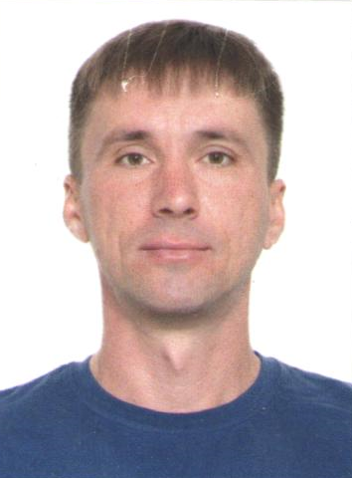
Я, Вильгоцкий Евгений Викторович, депутат Думы Ипатовского городского округа Ставропольского края по одномандатному избирательному округу №17, осуществляю свои полномочия на непостоянной основе и информирую о своей работе в соответствии с Уставом Ипатовского городского округа. В Думе Ипатовского городского округа Ставропольского края я являюсь заместителем председателя по вопросам архитектуры, строительства, промышленности, энергетики, жилищно-коммунальному хозяйству, транспорту, связи и торговли комитета, членом фракции «Единая Россия».
В отчетном периоде участвовала в работе 10 заседаний Думы Ипатовского городского округа Ставропольского края; на которых было рассмотрено более 250 вопросов. Участвовал в одном заседании комитета по вопросам архитектуры, строительства, промышленности, энергетики, жилищно-коммунальному хозяйству, транспорту, связи и торговли, на заседаниях которого определялся перечень вопросов, необходимых для рассмотрения Думой. Участвовал в пяти заседаниях других профильных комитетов Думы Ипатовского городского округа; также принимал участие в публичных слушаниях.
Принимал участие в заслушивании отчета главы Ипатовского городского округа Ставропольского края о результатах деятельности администрации Ипатовского муниципального района Ставропольского края за прошедший год и информации руководителей государственных учреждений, находящихся на территории района, о работе этих учреждений.
Участвовал в праздничных и спортивных мероприятиях, в праздновании юбилея поселка Красочный.
Согласно утвержденных графиков, мною проведено 5 приемов жителей по одномандатному избирательному округу № 17. Основные вопросы, волнующие жителей это:
- освещение улиц;
-состояние центральной канализации;
- обрезка деревьев, нависающих на жилые строения;
- бродячие животные;
- асфальтирование тротуарных дорожек.
Из них решено: положительно – 2
Даны разъяснения – 2

С Уважением, депутат Думы Ипатовского городского округа
Вильгоцкий Евгений Викторович.

